P. Luis Ugalde, sj: “El Papa nunca ha sido, ni es, ni será comunista”

"Se impone leer al capitalismo y al socialismo con el mismo espíritu crítico", afirma el ex rector de la Universidad Andrés Bello de Caracas
MACKY ARENAS
5 MARZO, 2017

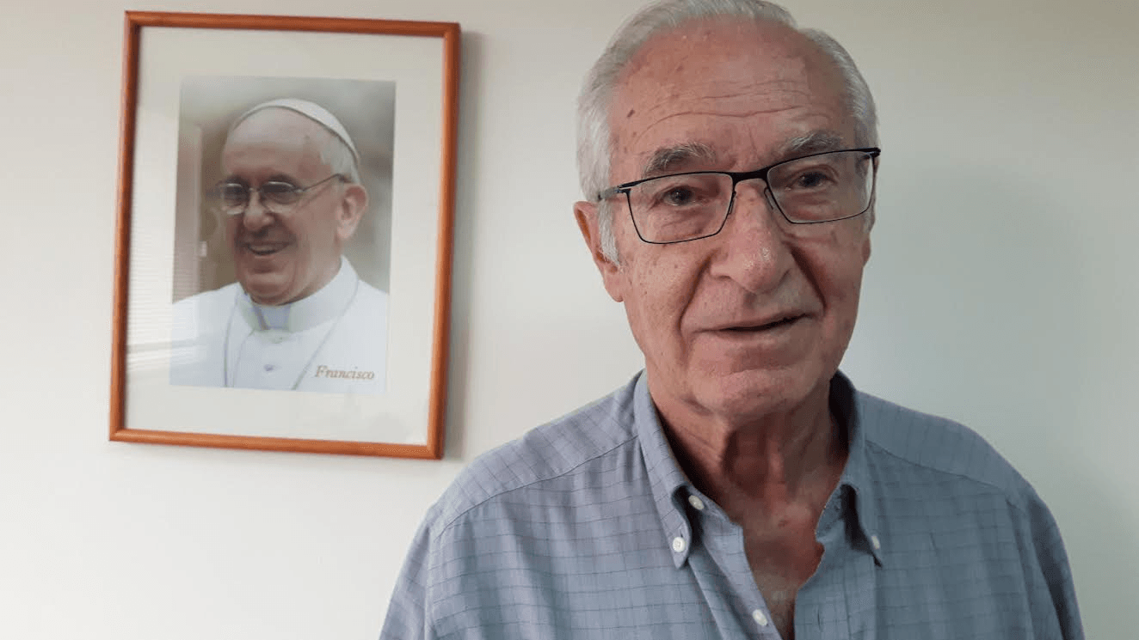

Llegó a Venezuela siendo un muchacho. Es natural de Vergara en el País Vasco, pero más venezolano que una arepa. Si se mencionan tres jesuitas emblemáticos en Venezuela, él figura entre ellos. Colecciona doctorados en Historia, es teólogo, fue rector de la Universidad Católica Andrés Bello por 20 años y durante cuatro dirigió la formación de todas las instituciones jesuitas de Latinoamérica.
El gobierno le teme y la oposición le respeta. Es autoridad de referencia en materia educativa en el continente y su voz y pluma son como una brújula que –en este país extraviado- cada quien lleva en el bolsillo.
– Padre, ¿tiene remedio Venezuela?
Es fundamental un liderazgo que infunda ánimo y esperanza a la gente. El documento de la Conferencia Episcopal (Enero 2017) es de una claridad impresionante. Expresamente señala el punto de la esperanza porque es aquello que más falta en Venezuela en este momento. Los líderes políticos están asediados y amenazados por lo cual hace falta que el frente se amplíe y la sociedad civil se active.
Es de una claridad notable al llamar a combatir la desesperanza. En lo personal me he propuesto ser cultivador de la esperanza y espero estar cumpliendo.
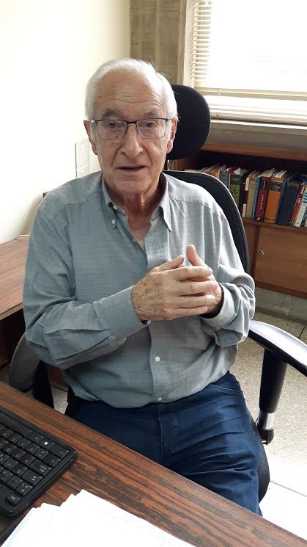
– Lo está, padre, pero hay mucha confusión…
No se trata de que mañana veremos un millón de personas en las calles, pero habrá iniciativas diversas que movilizarán una articulación de la sociedad. Los militares deben ver la realidad, recuperar su vocación democrática y decir: “si lo que el gobierno produce es esta realidad que estamos viendo, esto es una dictadura”.
– Producir hambre, ¿no es pecado social? Aún no autorizan la acción de Caritas…
En el Chile de Pinochet había represión política y sus primeros años fueron de una situación terrible en el plano socioeconómico. Pues aquella dictadura férrea permitió la acción de Caritas la cual, con apoyo internacional, organizó un gran centro para la defensa de los derechos humanos así como las ollas populares a fin de que aquella población, con desempleo en 63% (año 1983), tenía la posibilidad de acudir a las iglesias a tomar al menos una comida caliente al día.
Caritas es vital en situaciones como la que vive Venezuela pero si al gobierno no le duele la miseria no permitirá la ayuda. Lo que le duele es que el mundo vea el desastre que tenemos, que un país petrolero necesite pedir limosna por causa de las pésimas políticas que han mantenido en marcha. No les duele el sufrimiento de la gente.
– Cuando el Papa habla de pobreza dicen que es comunista…
La gente se obsesiona y si la Iglesia no se pone radical y apunta fusiles contra el gobierno, asumen que está vendida. El Papa no habla de Cuba ni de Venezuela. Jamás ha dicho que en Cuba la culpa de los problemas es de la empresa privada, tampoco en Venezuela; pero debe decir que en muchos países el capitalismo financiero ha llevado a crisis espantosas. Muy distinto a decir que ser rico es malo.
En EEUU, con la crisis en Enron tenemos un ejemplo. Un capitalismo que no defienda los principios fundamentales de la ética y no tenga una regulación por parte del Estado, allí no habrá equilibrio. Si el papa dice eso, entonces es comunista.
– Lo señalan de peronista para apuntalar la especie…
Hay que recordar que el peronismo tradicional jamás fue comunista, más bien profundamente anticomunista; sólo al final hubo una línea de izquierda durante la época de Isabelita, una guerrilla que fue reprimida. Más rasgos tenía de populista y en cierto modo fascista. Pero nunca comunista. El Papa nunca ha sido, ni es, ni será comunista. Es absurda e infantil semejante conclusión.
– Igualmente señalan que simpatiza con la teología de la liberación y eso, a muchos, les huele a marxismo…
De nuevo, hay que decirlo, el Papa nunca se anotó en la Teología de la Liberación. En Argentina, efectivamente, se desarrolló más la Teología del Pueblo.
El problema consistió en que algunos teólogos de la liberación, demasiado fácilmente, admitieron en la mediación sociopolítica el socialismo sin una lectura crítica. Cuando la teología de la liberación dice que el cristianismo no es opresor sino liberador, es una posición teológica válida. No debe decirle a la sociedad como organizar la economía ni cómo hay que organizar la sociedad.
Algunos autores evidencian que el problema está en la mediación, pues criticaban la pobreza y la deshumanización en nuestras sociedades cargándole la mano al capitalismo sin insistir, de la misma manera, en los desmanes del bloque soviético. Para nada mencionaban lo que ocurría en el Chile de Allende o en la Cuba de Castro. Fue una simplicidad decir “esto es malo, luego aquello es bueno”, cosa que se puede entender y hasta excusar en los años setenta, pero en este momento no.
Cayó el muro de Berlín, se derrumbó sin disparar un solo tiro porque aquello no servía. El marxismo-leninismo no sirvió en todo el bloque y hoy es evidente donde no hay libertad y hay miseria. Están atrapados sin salida. De manera que se impone leer al capitalismo y al socialismo con el mismo espíritu crítico.
– Hay posiciones muy polarizadas a la hora de abordar esa discusión…
La cosa es clara: no hay ninguna economía exitosa en el mundo que no sea capitalista. Han fracasado todos los intentos. Pero si queremos que ello sirva al bien común necesita volar con dos alas, la economía con su lógica y el Estado velando por la solidaridad. El arte es combinar ambas cosas.
La economía social de mercado de los democristianos alemanes es un buen ejemplo. Importa el beneficio pero también el compromiso con el bien común de toda la sociedad. Aquello de Marx de que “el obrero no tiene nada que perder sino sus cadenas” no tiene la menor vigencia. Hoy el obrero tiene ley del trabajo y un sinnúmero de beneficios laborales producto de luchas reivindicativas modernas.
Si la solidaridad social funciona, el dinero invertido en ella evitará gastos mayores en represión o guerras, sean internas o exteriores.
– También la teología de la liberación está, entonces, superada…
Hoy día no se puede hacer teología de la liberación partiendo de las simplezas de algunos. En la Argentina de Bergoglio tenían temor de que demasiado fácilmente se les colara la ideología marxista y que ella se aceptara como la mediación válida. Era un pueblo creyente, de mucha fe. Por ello asumió que debían apoyar los esfuerzos por una teología cercana al sufrimiento del pueblo, pero sin aceptar el componente socialista-marxista.
Siempre estuvo claro en que el acompañamiento era necesario y siempre iba a requerir análisis económico, social y político derivado de las diversas ciencias. Hay que acompañar a la gente en su devoción pero también estudiar y acudir a los expertos, justo lo que hace falta hoy en Venezuela.
– Como Compañía de Jesús, ¿no es un compromiso muy pesado tener, al mismo tiempo, un Papa latinoamericano y un Padre General jesuita venezolano?
No lo siento así. Repito que nos movemos en círculos obsesionados, enfermizos, que piensan que si el Papa no saca a Maduro y a Raúl Castro es un vendido. La gente entiende al Papa, que habla no como impartiendo una cátedra universitaria, sino que le habla a las personas, a cada uno a partir de sus vivencias.
Eso hacía Jesús, quien no era el sanedrín sino la irrupción de Dios en la vida de la gente. Eso ha hecho el Papa y lo ha hecho muy bien. A algunos molesta que el Papa opine y a veces no tamice lo que dice. Él es un pastor, habla y da prioridad a que la gente entienda, no su mensaje, sino el mensaje central del Evangelio.
– La Curia vaticana parece la primera en tener dificultades para entender…
La Curia vaticana tiene que cambiar. Allí hay herencias de la época de Carlomagno y de la corte renacentista italiana, estilos, modos, y el Papa se pregunta si todo ello ayuda a que Jesús llegue a la gente. Si no ayuda, pues hay que cambiarlo. Así de simple. Y lo está haciendo.
– Tal vez ser tan rupturista en una institución milenaria puede acercarlo a unos y alejarlo de otros…
Exactamente, pero no hay remedio. Lo importante es el Evangelio. Jesús curaba, atendió al publicano arrepentido y los fariseos lo pusieron en la mira. La práctica –y no la cátedra teórica de Jesús- representaba una amenaza porque las religiones tienden a hieratizarse y a sacralizar cosas que son secundarias.
Jesús nunca tuvo un discurso contra la Ley, él era judío, pero su acercamiento a la gente parecía que la desafiaba. Era el enfrentamiento, desde la época de los profetas, entre la religiosidad ritual y la profética. Jeremías los retaba: no porque estén en el templo de Yavé están salvados si explotan al pobre, a la viuda y al extranjero.
No es exclusivo de los judíos, pasa en todas las religiones, es la condición humana. Lo importante no es el rito, la ley o el dinero, sino la vida de la gente. Hay gente a la que no le gusta el modo del Papa. Yo no me angustio en lo absoluto. El Papa es jesuita pero está “libre de disciplina partidista”(*)
– Jajajajajajaja!… pero no cabe duda de que enfrenta resistencias
Las cosas que el Papa está planteando son de tal dimensión en un mundo secularizado que se engañan aquellos que piensan que la Iglesia debe mantenerse inamovible. Si así fuera, la Iglesia se vacía, como se está vaciando en Europa. Eso está a la vista.
No hay que ser papólatras. Tenemos que enseñar a Jesucristo y el Papa es una mediación con Jesucristo, es un servidor. Pero tampoco hay que ser papófogos. Tenemos al lado gente que sólo espera una palabra del Papa para calificarlo de comunista. ¡Las cosas que el Papa está diciendo ya las dijo Pío Nono!.-

(*) En Venezuela, cuando un candidato a la presidencia gana las elecciones su partido lo libera de disciplina partidista en atención a que, a partir de ese momento, se debe al país completo.

http://es.aleteia.org/2017/03/05/p-luis-ugalde-sj-el-papa-nunca-ha-sido-ni-es-ni-sera-comunista/

